Янченко Р. А Михайло-то - кованый! / Роман Янченко // МК в Кузбассе. - № 18. – 2011. – 4 мая. – С. 11

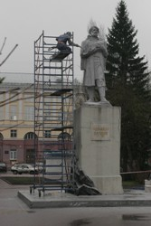
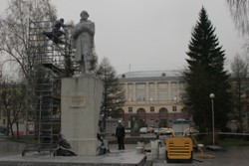
Памятник Михайле Волкову, что стоит в областном центре на одноимённой площади, приобрёл на прошлой неделе… первоначальный облик! Оказывается, статуя изготовлена из кованого металла, но много лет Волков выглядел как обыкновенное железобетонное изваяние, покрашенное серебрянкой, вроде многочисленных Лениных, что до сих пор стоят практически во всех населённых пунктах нашей необъятной Родины.
Памятник первооткрывателю кузнецких углей был выполнен кемеровским скульптором Георгием Барановым в 1968 году из кованого металла, возможно - сплава. «В реестре написано – бронза, но по виду не скажешь», - рассказывает замначальника управления культуры, спорта и молодёжной политики администрации Кемерова Наталья Бледнова.
Позже, около десяти лет назад, по чьей-то ошибке монумент был покрашен краской и утратил первоначальный облик. В каком именно году произошёл сей вопиющий факт, неизвестно.
В контексте стоит отметить, что десять лет назад в Кузбассе ещё не было организации, которая бы серьёзно занималась охраной памятников культуры. Лишь в 2006 году в регионе появился Областной отдел охраны объектов культурного наследия.
Почему же первоначальный вид Волкову решили вернуть только сейчас? Возможно, потому, что раньше не было нужной технологии, - не наждачкой же с напильниками памятники культуры очищать. Процедура выполнялась с применением современной особой бережной технологии очистки поверхностей: технология «мягкого» бластинга, обеспечивающая деликатное отношение к очищаемым поверхностям и идеально очищающая самые сложные и хрупкие структуры.
А, может, и не помнил или не знал никто из ответственных лиц первозданный вид Волкова. Но речь не идёт о реконструкции или чём-то подобном серьёзном. «Очистка памятника от загрязнений, не более того», - заявила Наталья Бледнова. А жаль, судя по зияющей трещине на постаменте, возможно, косметическими процедурами не обойтись.
Так или иначе, в течение 6 часов памятник очистили и от грязи, и от краски, и от беды всех памятников мира – птичьего помёта. Теперь Михайло Волков выглядит чистым, но каким-то несвежим.

